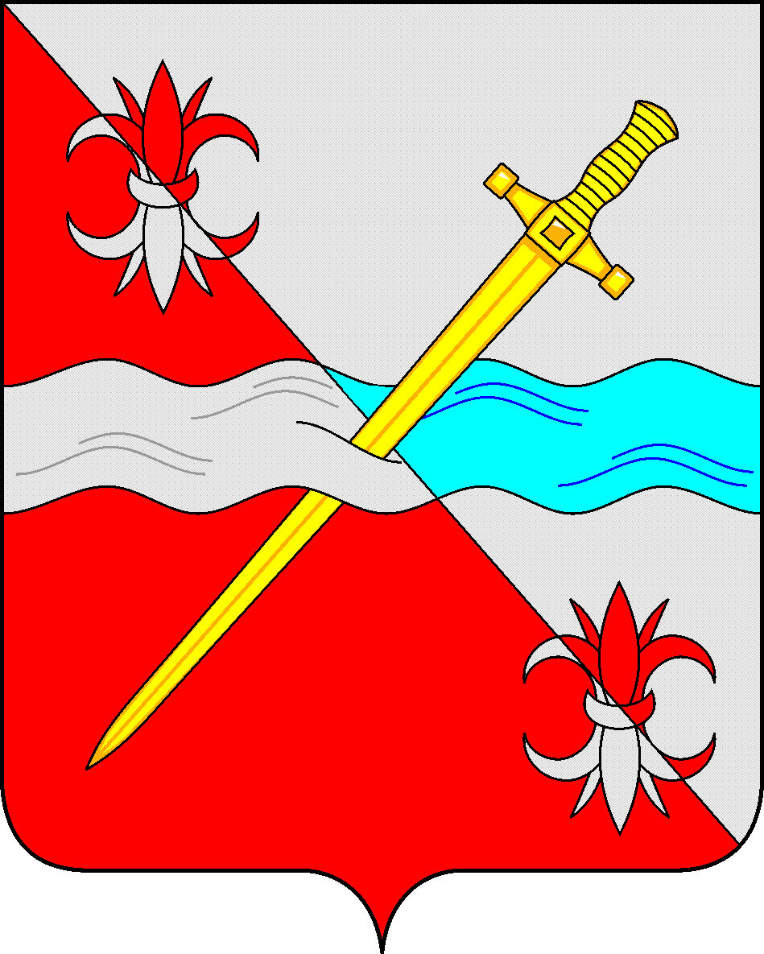

**СОВЕТ**

**депутатов Советского городского округа**

**Ставропольского края**

**РЕШЕНИЕ**

10 декабря 2021 г. № 520

г. Зеленокумск

**О выделении дополнительных денежных средств из бюджета Советского городского округа Ставропольского края** администрации Советского городского округа Ставропольского края на ремонт и содержание автомобильных дорог местного значения

**Руководствуясь** решением Совета депутатов Советского городского округа Ставропольского края от 21 ноября 2017 г. № 36 «О муниципальном дорожном фонде Советского городского округа Ставропольского края», Методическими рекомендациями по планированию доходов бюджетных ассигнований на 2022 год и плановый период 2023 и 2024 годов органами местного самоуправления муниципальных образований Ставропольского края, утвержденным приказом Министерства финансов Ставропольского края от 30 сентября 2021 г. № 253**, Уставом Советского городского округа Ставропольского края, р**ассмотрев обращение администрации Советского городского округа Ставропольского края о **выделении дополнительных денежных средств из бюджета Советского городского округа Ставропольского края, Совет депутатов Советского городского округа Ставропольского края**

РЕШИЛ:

1. Отказать в **выделении дополнительных денежных средств из бюджета Советского городского округа Ставропольского края на 2022 год и плановый период 2023 и 2024 годов в размере 729 207 900,00 рублей** на ремонт и содержание автомобильных дорог местного значения в границах Советского городского округа Ставропольского края.

2. Настоящее решение вступает в силу со дня его принятия.

Председатель Совета депутатов

Советского городского округа

Ставропольского края В.П.Немов